库存建模及精准改进
梳理库存管理基本概念 | 详解库存模型建立方法 | 制定优化库存方案
主办单位：一六八培训网（冠达咨询） www.peixun168.com；www.wonder168.com
时间地点：2023年5月18~19日（星期四~星期五）/上 海
2023年10月19~20日（星期四~星期五）/上 海
收费标准：￥5200/人
- 含授课费、证书费、资料费、午餐费、茶点费、会务费、税费
- 不包含学员往返培训场地的交通费用、住宿费用、早餐及晚餐
联系方式：18826414993黄老师（微信同号）13286852506崔老师（微信同号）
注：本课程可为企业提供上门内训服务和咨询服务，欢迎来电咨询！

课程背景：
合理优化库存能大大提升企业竞争性和客户服务水平，同时提高公司资金利用率、降低成本。越来越个性化需求，加剧了库存管理的难度，为此很多行业已经将库存战略作为公司发展的重要组成部分。

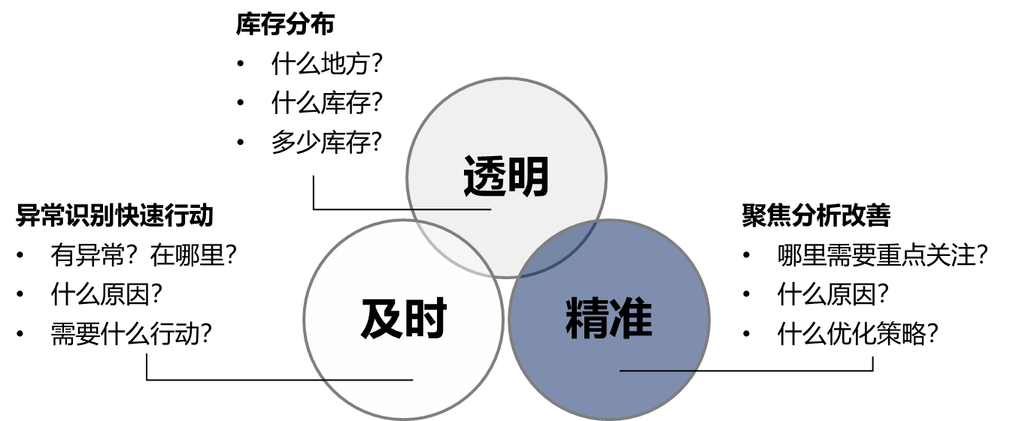

本培训先从库存管理的基本概念出发，逐步梳理库存分布，构建库存模型；分享库存优化最佳实践，进行精准改进。库存模型真正帮助企业优化库存结构，提高准时交付率，降低库存风险和库存成本。
整个培训有理论讲解，同时根据真实数据整理分析，手把手建模、分析，有很强的实战性和可操作性。培训老师根据二十多年世界500强企业供应链实践经验，分享汽车、电子、化工、消费品等不同行业跨国公司库存管理的不同实践，拓展更多库存管理思路。
参训对象：
供应链管理、计划、采购、物流、财务等相关职能的管理或专业人员
授课形式：
知识讲解、案例分析讨论、角色演练、小组讨论、互动交流、游戏感悟、头脑风暴、强调学员参与。

课程大纲：
- 库存管理基本  - 库存管理目标策略和挑战  - 供应链权衡与最佳实践  - 库存业绩衡量  - 供应链库存识别  - 需求管理与供应链协同  - 预测准确率提升  - 需求管理与供应链协同  - 供应链周期与供应链响应  - 计划与库存  - 计划策略规则  - 能力规划与产供销平衡挑战  - 库存计划与安全库存 | - 库存战略解耦与拉动  - 计划库存优化策略  - 物料品类与库存  - 差异化需求挑战  - 流速分析与库存策略  - 物料品类管理优化  - 库存建模  - 模型架构和绘制  - 数据收集与现状分析  - 库存模型意义  - 库存优化  - 识别改进机会  - 选择和优化改进策略
- 建模练习
- 学员学习建模，并根据模型结构进行库存分析，利用课堂学习的库存优化策略，制定库存优化方案和可能的行动
讲师简介：冯老师
曾担任World Kitchen 亚太产品供应副总裁、Owens Corning亚太供应链总监、Lear亚太物料总监
二十多年在全球500强外资制造型企业就职，负责过工程、采购和供应链、生产、安全、质量等，特别是采购和供应链领域，包括进出口、计划、仓储、物流、客服、生产和非生产性采购，先后在李尔、欧文斯科宁、World Kitchen 管理过亚太区二十多家工厂的供应链，横跨电子、汽车、通讯、化工材料和消费品等多行业。
在采购和供应链实践中，驱动、领导和参加过非常多本地和全球供应链改进项目，致力于精益理念在供应链中广泛的应用，比如精益生产实施、JIT在非汽车行业中的应用、供应链信息系统优化、工厂物流设计、计划与预测管理改进、订单周期改进、条码系统实施和卓越仓库、客户管理、物流优化、库存控制、供应链SOX、供应商管理、通胀管理等等。
长期的跨行业、跨国家、跨文化、跨领域领导岗位工作，让她具有开拓性思维、战略性决策，同时善于人才激励和领导跨文化团队。从主管到经理、总监和副总裁的成长经历，使得她对供应链解决方案具有很强的实战性。
附录：
《库存建模，精准改进》培训学员反馈
- 有相关的案例分析，并有带着学员一起探索对应的解决方案
- 很细很专业
- 了解到库存建模的比较专业的知识
- 培训内容丰富，逻辑清晰，实用性强
- 模型，分析，改进部分好
- Get well know inventory control and model setting
- 库存梳理，内容丰富
- 老师讲解很好，案例分析很多
- 接收到很多之前没有接触的知识面

